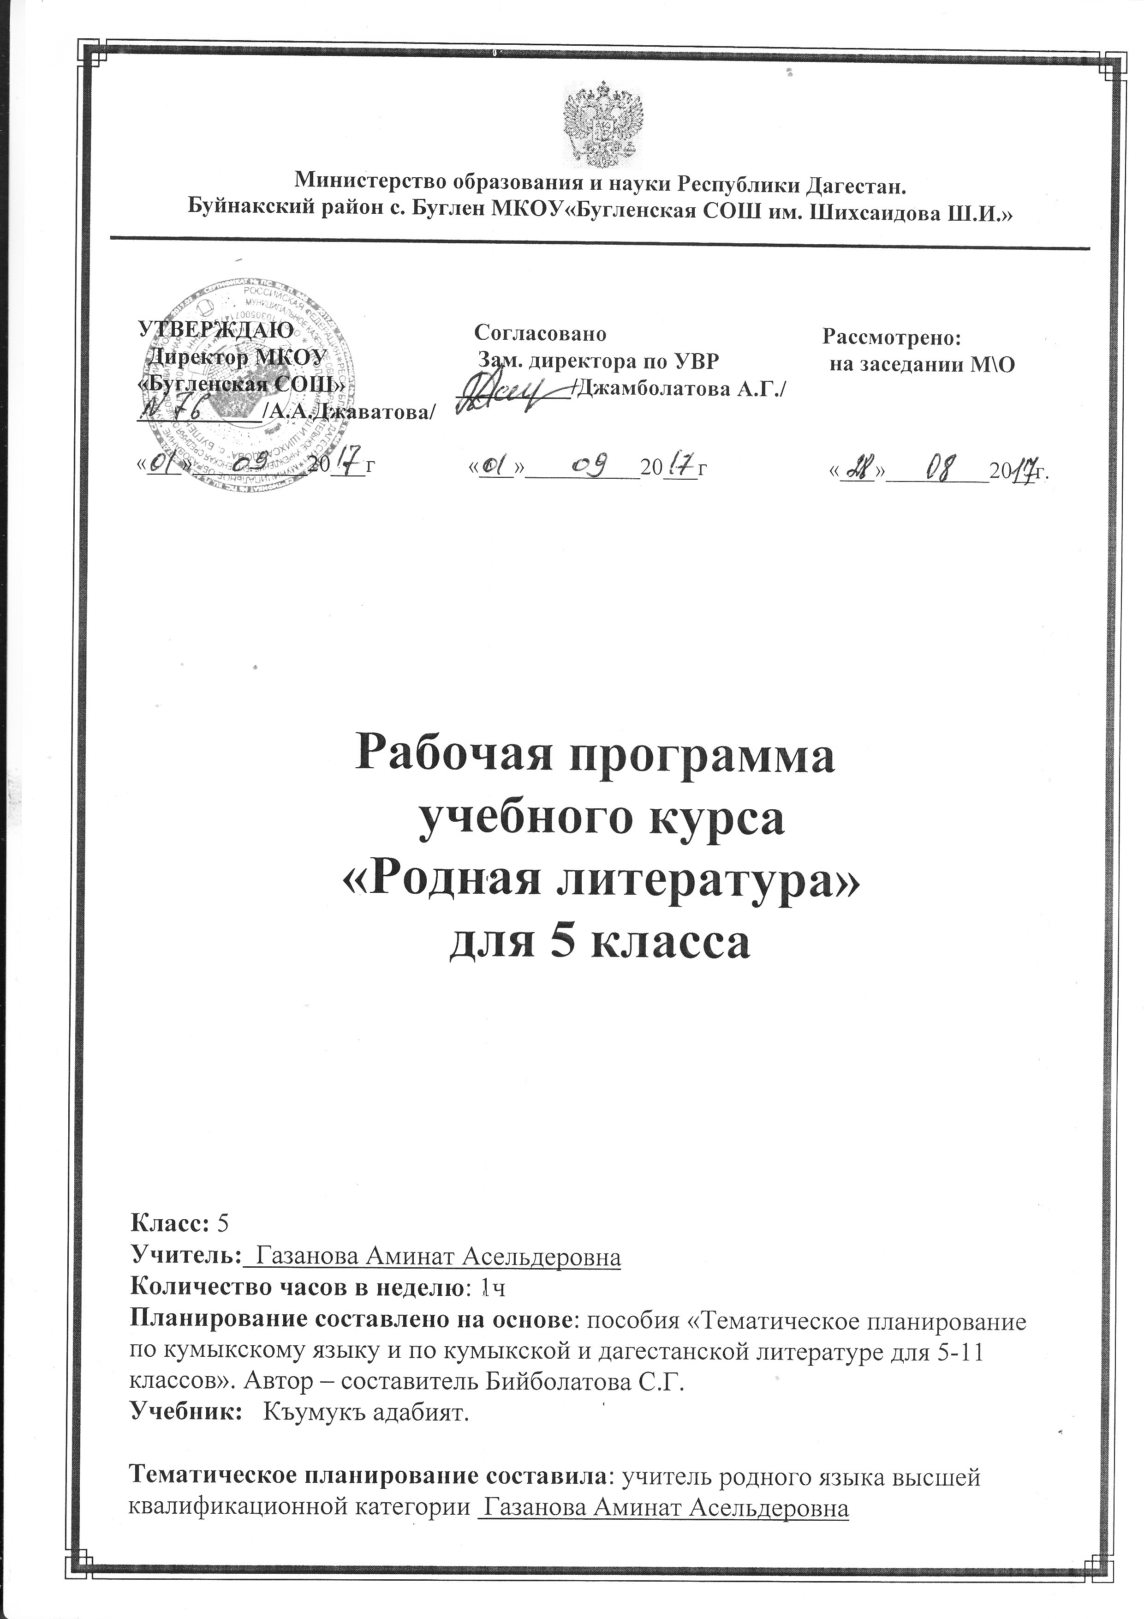

№ | Гечилеген материал | С  А  Гь  А  Т | З  А  М  А  Н | Такрарлав | Сезлюк иш | Байлавлу сёйлевню  оьсдюрюв | Къурал-  лар
1 | Халкъ авуз яратывчулугъу.  Ёмакъланы гьакъында англав. | 1 |  |  | Фольклор,ульгюлери,  гьаракатчы.
2 | «Къарачач». 6-12 б. | 1 |  | Гиччи кл.геч.  ёмакъл. | Кажин,маъдан,халмач, ат гёзен,айгъыр. | Къарачачны келпетин  авуздан яратыв
3 | Ч/О (чебер охув)«Къарачач».  13-19б | 1 |  |  | Хан, вазир, пикру,  дангыл. | Ханны ва вазирлени  къылыгъы гьакъында  хабарлав.
4 | «Денгиз ат». | 1 |  |  | Бёдене,торгъай,  къуюшгъан,  айынлар,  меселинде. | Намартлыкъ ёмакъда нечик такъсырланагъан-  ны айланасында хабарлав.
5 | Кл.т.ох. «Ким-ким уяв, ким уяв» «Тюлкю-тюлкю, тюгю алтын». | 1  1 |  |  | Гюлдюрей,тёле.
6 | Авуздан айтылгъан Молла Насрудинни хабарлары. | 1 |  |  | Апенди,илбис,панар.
7 | Чечеген ёммакълар.
 | Авторлу ёммакълар
8 | А. Гьажиев «Авузгъа бош акъ бабиш».Гёнг.1бёлюк. | 1 |  |  | Солакъ-солакъ, орман,  юлле, жаза. | Ёмакъны игитлерине багьа берив. | С
9 | А. Акавов «Тогъуз башлы аждагьаны оьлтюрген нарт Эсенболат». | 1 |  |  | Гюмез, зулму, сагь, ант,  тулукъ. |  | У
№ | Гечилеген материал | С  А  Гь  А  Т | З  А  М  А  Н | Такрарлав | Сезлюк иш | Байлавлу сёйлевню  оьсдюрюв | Къурал-  лар
10 | Б/С (байлавлу сёйлев).  Эсенболатны келпетин суратлав.
 | 19-нчу асрудагъы адабият.
11 | Йырчы Къазакъ. «Чатакъ йыр»гёнг. | 1 |  |  | Гененип, гёкге авзун тийдирмей, Сапарали къотан. |  | Р
12 | «Бары да зат бар Къазакъны эсинде», «Эр уланлар намус салмай юрекге». Шиъруну гьакъында англав. | 1 |  |  | Инсабым, ясакъны, шавхал, намарт, дёнюп,  Дерия. | Шиъруланы гьакъында-  гъы англавларыны гьакъында сёйлев
13 | А. Магьамматов. «Илму-яшав хазнасы». | 1 |  |  | Жайран, илму. | Шиърудагъы суратлавланы табып, олагъа багьа берив. | А
 | Дагъыстан халкъланы асарларындан | 1 |  |  |  |  | Т
14 | Кочхюр Саид «Мурсалханга налат болсун» | 1 |  |  | Зулму,огъурсуз,  энемжая. | Бырынгы девюрде халкъ  гёрген къыйынланы гьакъында, клас аралыкъланы гькъында хабарламакъ | Л
15 | Гьамзат Цадаса «Яревке пайлав». | 1 |  |  | Яревке |  | А
16 | Кл.т.ох. «Денгиз Синдибад».  («Къарчыгъа» ж.бар.)
№ | Гечилеген материал | С  А  Гь  А  Т | З  А  М  А  Н | Такрарлав | Сезлюк иш | Байлавлу сёйлевню  оьсдюрюв | Къурал-  лар
17 | Азиз Иминагъаев «Ишчини яшаву» | 1 |  |  | Оразлы, десятник,  къысмат. | Ишчини къыйын яшавуну гьакъында хабарлав | Р
 | 20-нчы асрудагъы адабиятдан
18 | Къазияв Али. «Бёрюакъай ва Арлан ит». | 1 |  |  | Тёл яйгъан, одаман |  | К
19 | А. Салаватов « Салам болсун». «Нартлагъа». | 1 |  |  | Магьабатлы |  | А
20 | Ч/О «Салам болсун» Гёнг. | 1 |  |  | Хатыма, къагьруман
21 | Наби Ханмурзаев. «Биздей игит халкъ болурму дюньяда» | 1 |  |  | Аршын ярым, жаза | Герти игитлик нечик болагъанны гьакъында лакъырлашыв оьтгерив | Р
22 | М.-С. Ягьияев «Бир орамны игитлери» | 1 |  |  | Чара, мина, минёр | Ватан давну игитлерини гьакъында хабарлав. Юртубузда давда болгъанланы атларын эсгерив. | Т
23 | Кл.тышда охув. М-С. Ягьияев  «Тынчтурмас» | 1 |  |  |  |  | О
24 | А. Межитов. «Ватан деген не затдыр»Гёнг. «Юртну ийиси» Шиъруланы чебер аламатлары. | 1 |  |  | Гётерме, чюй, гийигот, увуз,пуруж | Шиърудагъы тенглешдиривлени, суратлавланы табыв. | Ч

№ | Гечилеген материал | С  А  Гь  А  Т | З  А  М  А  Н | Такрарлав | Сезлюк иш | Байлавлу сёйлевню  оьсдюрюв | Къурал-  лар
25 | И. Керимов «Игит тувгъан гюн» |  |  |  | Эскадрилья,землянка,  крейсер,баржа,  адъютант,порт,разведка | Совет Союзуну игитлерини гьакъында лакъырлшыв | К
26 | Сочинение «И.Керимовну асарында Ю.Акаевни келпети» | 1
27 | М.Атабаев «Ёлтабар» Гёнг. 1б. | 1 |  |  | Къатарбаш,хортма,  Анкъакъуш,солкъ болду |  | А
28 | Акъай Акъаев «Дюнья», «Ярайгъан затмы» | 1 |  |  | Мюгълет,тангламакъ,  адиллик, къысмат,пикру.Дёнмек,алам,уьюр | Оьз юртну тарихини  гьакъында лакъырлашыв юрютюв
29 | А.Къазиев «Кирпи», «Оьмюр» | 1 |  |  | Бурчакълашса,мининг,  къулакъ ас |  | Л
30 | М.Абуков «Арт дёгерчиклер» | 1 |  |  | Иргъакъ,икрам,этмек,  чыныкъмакъ
31 | И.Асеков «Бола бусанг-болат бол», «Къушгъа уя гьазирлей». Гёнг. | 1 |  |  | Мюкюр | Шиъруну тилине тергев берип, лакъырлашыв
32 | Т.Бийболатов «Вай,къазакълар яллатды». | 1 |  |  | Инараллар,сюлче,  мисгин, зулму |  | А

№ | Гечилеген материал | С  А  Гь  А  Т | З  А  М  А  Н | Такрарлав | Сезлюк иш | Байлавлу сёйлевню  оьсдюрюв | Къурал-  лар
33 | А.Жафаров «Къанатлы йыртгъыч».  (къысгъача хабарлав оьтгерив) | 1 |  |  | Къувлуйгъан,тюйлюген  кадрлар,пейзаж | Айланадагъы табиятны,ону нечик аяма герекни гьакъында лакъырлашыв | Р
34 | Бадави Рамазанов «Сурат»  Такрарлав. | 1 |  |  | Жут, марказ

